Таблица № 1
№ |  | Наименование объекта | Фотоизображение объекта
1 | ул. 9 Мая, 54 | Автомобиль марки Nissan Almera, государственный регистрационный знак Х625АК142,  Цвет серо-зеленый | 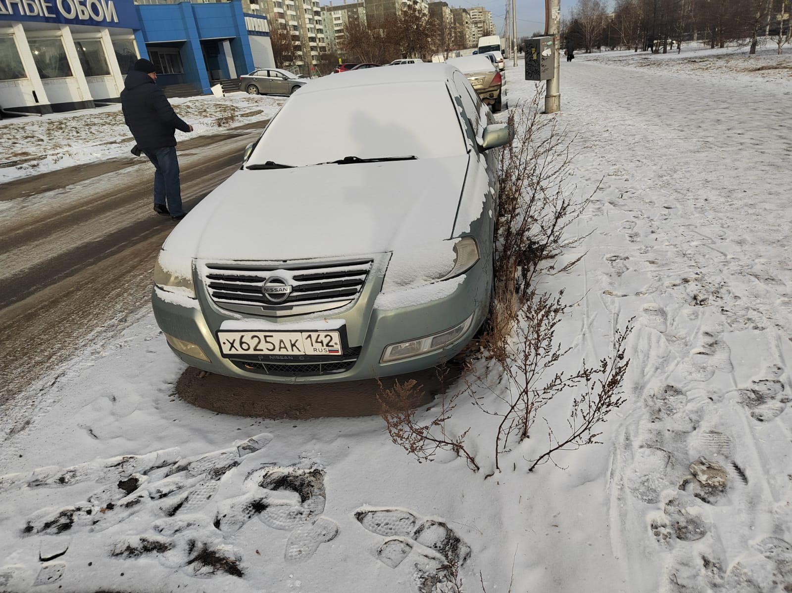
2 | Ул. Светлогорская, 8/1 | Автомобиль марки Toyota Starlet,государственный регистрационный знак А215ОК124,  Цвет Черный | 